# ¿Que son los Threads?

Una thread es un único flujo de control dentro de un programa. Algunas veces es llamado contexto de ejecución porque cada thread debe tener sus propios recursos, como el program counter y el stack de ejecución, como el contexto de ejecución. Sin embargo, toda thread en un programa aún comparte muchos recursos, tales como espacio de memoria  y archivos abiertos. Threads también son llamadas procesos livianos (lightweight process).

# Diferencia entre un Thread y Runnable

Un Thread es un hilo de ejecución en un programa. La máquina virtual de Java permite que una aplicación tenga varios subprocesos de ejecución ejecutándose simultáneamente

Runnable es sólo una interfaz que necesita para instanciar un hilo para contenerlo. Mientras que el hilo contiene ya la capacidad de generar un hilo.

# Métodos

|  |  |
| --- | --- |
| Join | Yeid |
| Sleep | Start (es el método para iniciar un thread) |
| Stop | Run |
| Wait | synchronized |

# Object Lockflag

Administra bloqueos de objetos. It provides operations to lock and unlock objects as well as query locks on any object. Proporciona operaciones para bloquear y desbloquear objetos, así como bloqueos de consulta en cualquier objeto.

# Ciclo de vida

[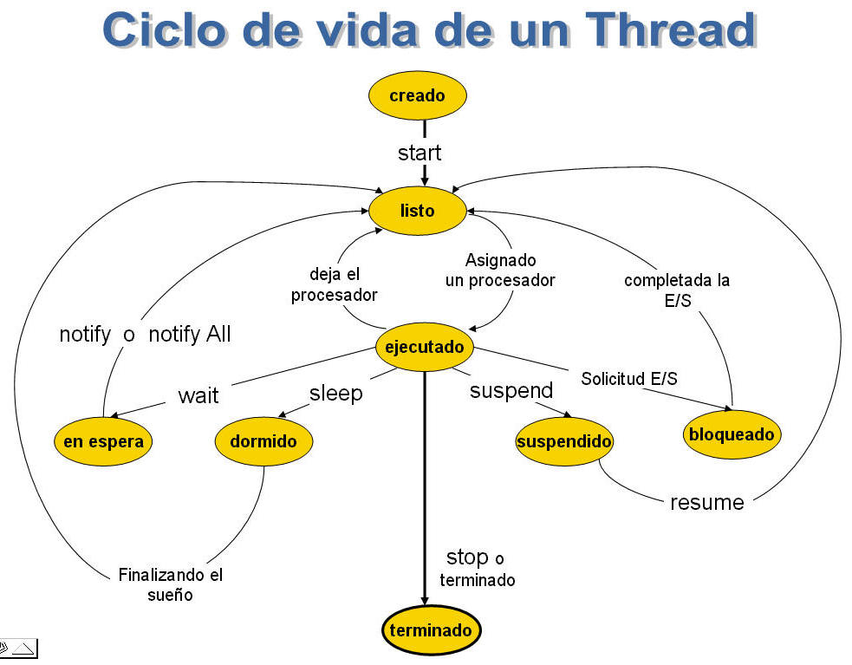](https://www.google.com.mx/url?sa=i&rct=j&q=&esrc=s&source=images&cd=&cad=rja&uact=8&ved=2ahUKEwis8rn61YPdAhVHSq0KHXa3BfQQjRx6BAgBEAU&url=http%3A%2F%2Foagonzalezb.net%2Fogonzalez%2FCursos%2Fjavaold%2Fthreads2da.htm&psig=AOvVaw0BSEEoLO9sdcECAGXc4Sll&ust=1535130769243322)